Komunikat prasowy Warszawa, 10 października 2019 r.

Magdalena Boczarska ambasadorką inwestycji premium Marvipol Development
Marvipol Development rozpoczyna nową kampanię wizerunkową. Deweloper łączy siły z Magdaleną Boczarską, znaną aktorką filmową, serialową i teatralną. Gwiazdę poznamy w nowej roli - ambasadorki realizowanych przez spółkę inwestycji premium. Do sieci trafił spot reklamowy będący pierwszą odsłoną kampanii.
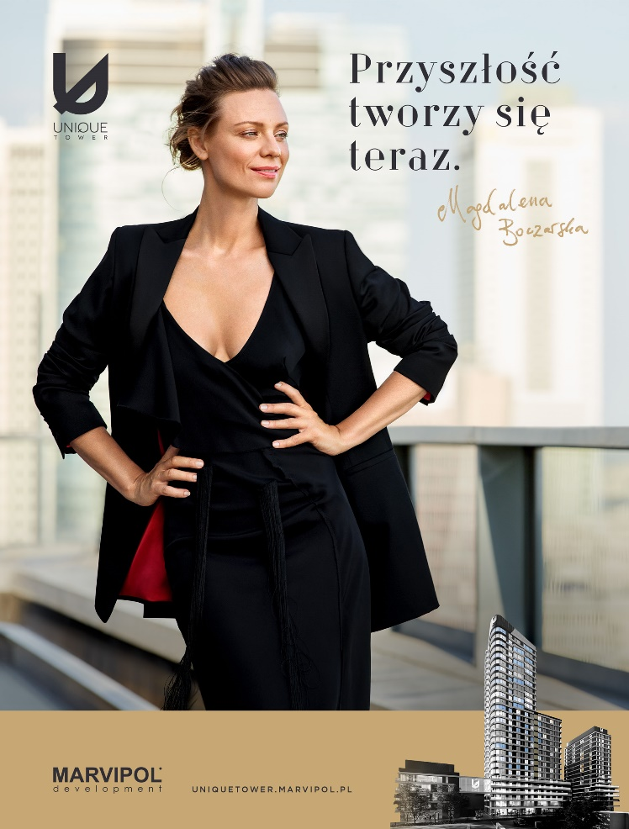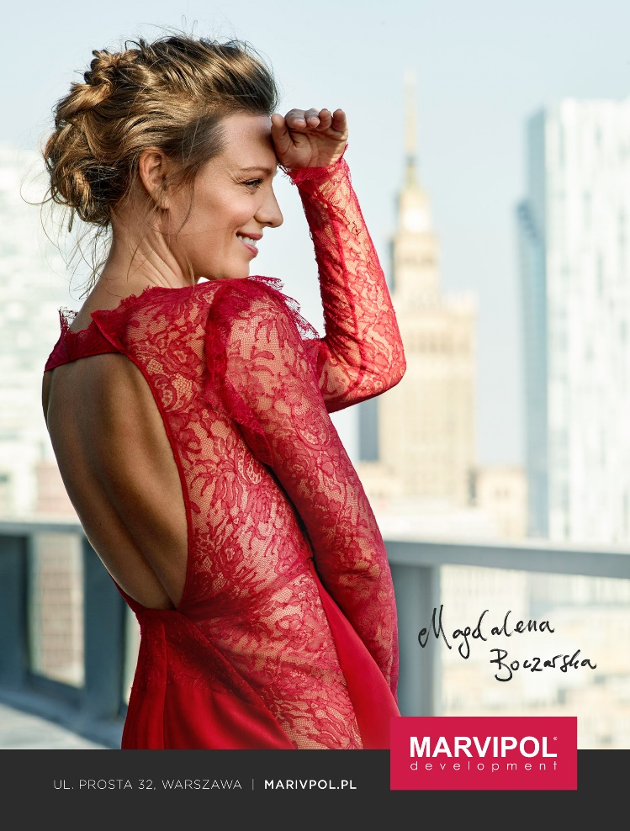
Marvipol Development, spółka obecna na rynku nieruchomości od ponad 20 lat, rusza z nową kampanią wizerunkową z udziałem Magdaleny Boczarskiej. Popularna aktorka, znana m.in. z brawurowej roli Michaliny Wisłockiej w kinowym hicie „Sztuka kochania” będzie promować inwestycje premium dewelopera. Pierwszą odsłonę kampanii stanowi spot reklamowy, w którym wystąpiła nowa ambasadorka. Wideo powstało we współpracy z utalentowaną ekipą filmową. Nie zabrakło znanych nazwisk - za kamerą stanął nominowany do Oscara w 2002 roku Bogumił Godfrejów, o oświetlenie zadbał Przemysław Sosnowski, który pracował przy kultowych produkcjach „Ida” i „Zimna wojna”, a udźwiękowieniem zajął się Tarn Willers („Furia” z Bradem Pittem). Za reżyserię i scenariusz odpowiadają natomiast Katarzyna Frydrych oraz sama Magdalena Boczarska. Oryginalny spot, w którym aktorka wciela się w rolę astronauty można obejrzeć na stronie inwestycji Unique Tower - uniquetower.marvipol.pl.
„Dbam o to, aby projekty, w które się angażuję stanowiły dla mnie wyzwanie, były nieszablonowe i odważne. Unikam sztampy, więc nietuzinkowe rozwiązanie, które wypracowaliśmy razem z ekipą skradło moje serce. Z marką Marvipol Development szybko poczułam więź. Przekonałam się, że nasze spojrzenie na świat jest podobne, stronimy od pretensjonalności i nudy, a jednocześnie stawiamy na komfort, klasę i prywatność” – komentuje Magdalena Boczarska.
Marvipol Development systematycznie wprowadza do sprzedaży nieruchomości premium. Obecnie w ofercie dewelopera znajdują się luksusowe apartamenty mieszkalne i mieszkania inwestycyjne Royal Tulip Warsaw Apartments – wszystko to w ramach kompleksu Unique Tower na bliskiej Woli, lokale w kameralnych inwestycjach Topiel Nº 18 na Powiślu i Cascade Residence na Mokotowie, w budynku Dom przy Okrzei na Pradze oraz w apartamentowcu Dwie Motławy na gdańskiej Wyspie Spichrzów. Spółka planuje obecnie kolejną inwestycję premium na Powiślu, która ma wejść do sprzedaży jeszcze w tym roku. W swoich projektach deweloper stawia na unikalny design, atrakcyjne lokalizacje oraz szeroką ofertę udogodnień dostępnych dla mieszkańców na terenie nieruchomości. Należą do nich m.in. lobby z recepcją, prywatne strefy fitness czy przestrzenie biznesowe albo, jak w przypadku Unique Tower – restauracja, bar, centrum SPA oraz kompleksowa usługa concierge.
„Chcemy realizować inwestycje, jakich w Polsce jeszcze nie było. Naszą inspiracją są niezwykłe, nowoczesne apartamentowce, które powstają np. w Nowym Jorku i wyznaczają światowe trendy. Chcemy, aby na ich wzór nasze inwestycje stanowiły nie tylko komfortowe miejsce do mieszkania, ale także, stwarzały dla swoich mieszkańców nowe, niedostępne do tej pory możliwości. Zależy nam, aby mieszkanie w naszych inwestycjach było unikalnym doświadczeniem, dla którego nie ma rynkowych substytutów – mówi Mariusz Poławski, Wiceprezes Marvipol Development. - Nieruchomości premium to obecnie jeden z naszych priorytetów. Wyrazem naszego zaangażowania i chęci tworzenia nowej jakości w tym segmencie jest współpraca z postacią równie charakterystyczną i nieszablonową, co tworzone przez nas projekty. Magdalena Boczarska jak nikt inny nasuwa skojarzenie z klasą i elegancją, ale też luzem i bezpretensjonalnością. Tak widzimy również Marvipol Development i nasze inwestycje – dlatego Marvipol i Magdalena Boczarska to duet idealny. Dostrzegamy, że podobne wartości wyznają także nasi klienci, którzy decydują się na zakup apartamentów premium. Chcą od życia więcej i sięgają po to, co najlepsze – kontynuuje Poławski.
Magdalena Boczarska będzie twarzą działań reklamowych prowadzonych w mediach tradycyjnych i online, a także w mediach społecznościowych. Kampania powstaje w Zespole Marketingu Marvipol Development S.A.

Dodatkowych informacji udzielają:
Mariusz Skowronek
Tauber Promotion
e-mail: mskowronek@tauber.com.pl
Tel. (22) 833 35 02, 698 612 866

Anna Juchimiuk
Dyrektor marketingu
Marvipol Development
e-mail: anna.juchimiuk@marvipol.pl
tel: +48 22 536 50 83
kom: +48 502-422-110

